Surabaya, 09 Juli 2021

**Kepada Yth.**

**Redaksi / Admin FUN BAHASA**

Ruko De Farda RK-5, Sidoarjo, Jawa Timur

Web : [funbahasa.com](https://funbahasa.com/)

Phone : +62 815-1531-2240

Email : [funbahasa@gmail.com](mailto:funbahasa@gmail.com)

Assalamu’alaikum Wr Wb.

Saya kirimkan catatan / puisi karya pribadi (belum pernah dipublikasikan dalam bentuk apapun) untuk dapat dipertimbangkan pemuatannya oleh Redaksi / Admin **FUN BAHASA** di laman <https://funbahasa.com>

Judul puisi (*tiga-rangkai)* :

**DERAJATWAKTU**, **DIANWAKTU**, **MATRIKWAKTU** - 27 Februari 2021

Saya sertakan pula gambar ilustrasi.

Atas perhatian Redaksi saya ucapkan terima kasih.

Salam Persahabatan,

**SUHANDAYANA**

081217018699

[suhandayana@gmail.com](mailto:suhandayana@gmail.com)

#catatan #puisi #2021

**Suhandayana**

**DERAJATWAKTU**

baitul-haq

hening dalam Rengkuh-Mu

lelangit memusat

beberapa saat

perjumpaan termulia

antara kadar dan riwayat

**DIANWAKTU**

baitul-makmur

memapah cahaya Kata-Mu

tembusi tepian ruang

selama sepekan

demi gelaran kosa kanun

kasat peristiwa fana

**MATRIKWAKTU**

baitul-maqdis

bergerak cepat lalu melambat

terus berulang memahat zaman

hingga dibuka gerbang akhir

penanda sembah-syukur

agar habisi Mau-Mu

* *... tiga-rangkai ‘****rumahinsan****’ : baitul-haq (sirr), baitul-makmur (mulk), dan baitul-maqdis (muqoddas) yang mesti selalu (di)bersih(kan) sebelum, ketika, dan sesudah temu-sujud di hadapan Sang Kholiq.*

**AKUNDA***studio* | Surabaya, 27 Februari 2021

**Bionarasi**

**SUHANDAYANA** , peminat literasi sastra dan musik kelahiran Surabaya, 18 Juni 1961. Selain bekerja sebagai legal admin di beberapa perusahaan swasta, ia aktif di **AKUNDA***studio* Metadesign, komunitas seni-budaya, menulis karya fiksi di Kompasiana, antologi puisi bersama: PUISI MENOLAK KORUPSI, RENJANA SANG HAWA, PALESTINE & HUMANITY, dll. Alumnus FH Unair ini punya akun [instagram](https://www.instagram.com/suhandayana_day/): suhandayana_day [facebook](https://www.facebook.com/suhandayana): Suhandayana Day | Kontak [whatsapp](https://wa.me/6281217018699) 081217018699 - eMail: [suhandayana@gmail.com](mailto:suhandayana@gmail.com)

*

Foto **SUHANDAYANA**

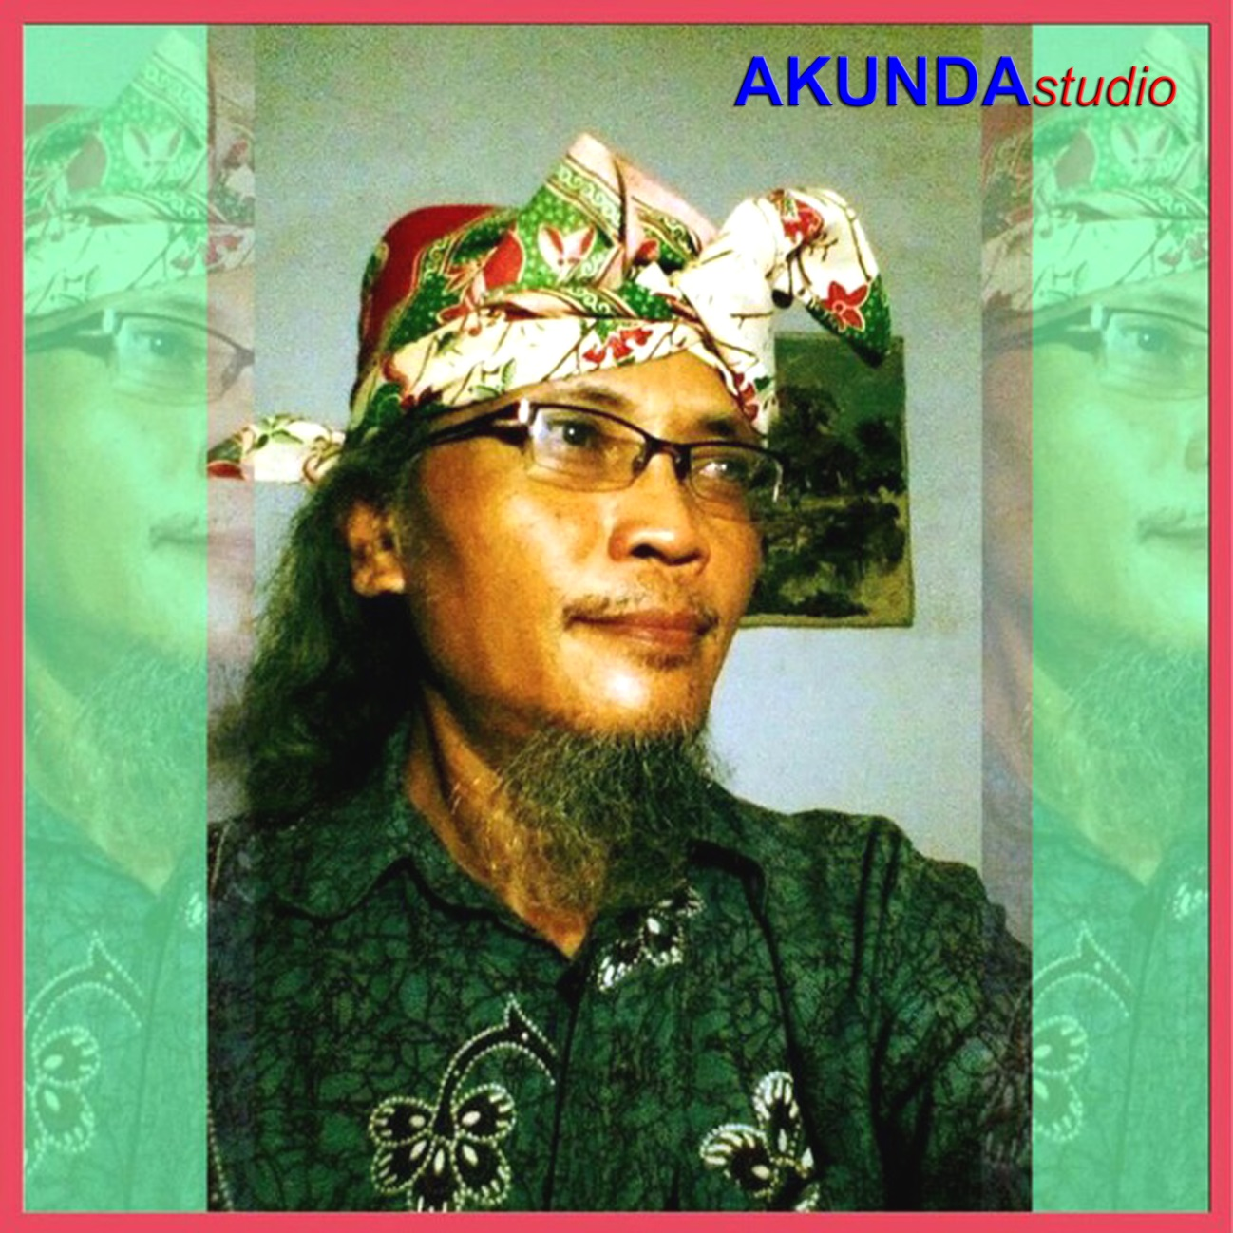

**Ilustrasi Puisi**

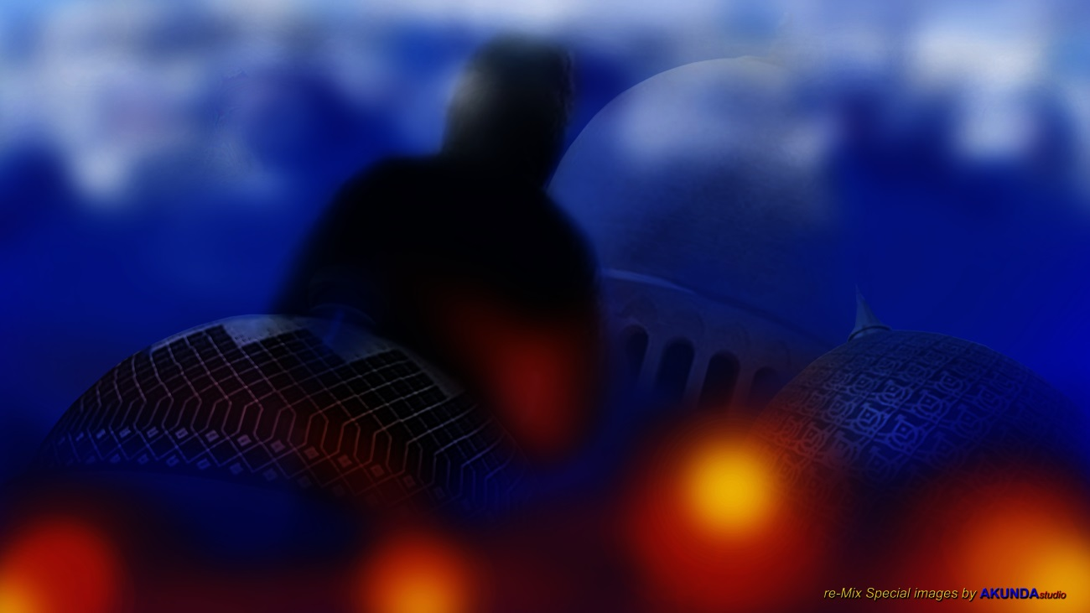

by **AKUNDA***studio* 21B27